ORIENŤÁK
VÝUKOVÝ PROGRAM
DIGITÁLNÍ LES

Termín realizace: 24. 5. 2023, 8:00-12:00

Místo: Lety u Dobřichovic (škola, obec), Řevnice (obec, les)

Můžete se těšit na Fotoorienťák (poznávání okolí a orientace v terénu podle významných bodů), O-craft (adaptace počítačové hry do reálného světa učí účastníky orientovat se v mapě, zároveň při aktivním pohybu a tvorbě herní strategie rozvíjejí další kompetence) a Superpípač (aktivita s využitím moderní digitální technologie pro měření času a ověřování průchodu kontrolními body, primárně určená k nácviku orientace v prostoru a souběžnému provádění mentálních a motorických operací).

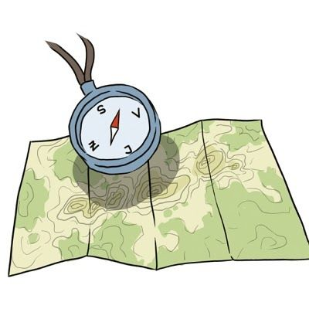

Info: katerina.beranova@skolalety.cz
Kateřina Beranová
775 910 380

Nutná výbava s sebou :
- batoh s pevnými zády (ne pytlík na tělocvik)
- dostatek pití (minimálně 1litr) a svačina
- vhodné sportovní oblečení a obuv
- psací potřeby a papír
- pláštěnka
Odchod: od školy s vyučujícími
V případě silného deště bude akce probíhat ve škole
Návrat: ke škole na oběd (12:00), po té odchod domů či do ŠD

Zde odstřihnout
Informace o sportovně-zážitkových dopoledních beru na vědomí a souhlasím s účastí syna/dcery
……………………………………………………………………………………….

V ………………………………. ………………………………………….
Podpis zákonného zástupce
Datum ………………………

